

**IES AUGUSTO GONZALO LINARES**

**DEPARTAMENTO DE INFORMATICA**

JAVADOC Y GIT EN IDE NETBEANS

ACTIVIDAD 3-04

**Entornos de Desarrollo**

**GRADO SUPERIOR DE DESARROLLO DE APLICACIONES MULTIPLATAFORMA**

2022/2023

**Díez de Paulino, Albano**

Índice

1. Escribe el código Javadoc que explique cada uno de los métodos que hay en el mismo, incrustándolo dentro del código. 2

2. Refactoriza el programa para que se llame MiPrimerVideoJuego 3

3. Activa el repositorio Git, con Botón Derecho- Versioning – Git Repository 4

Bibliografía 5

# Escribe el código Javadoc que explique cada uno de los métodos que hay en el mismo, incrustándolo dentro del código.

Para insertar codigo Javadoc en el codigo se realiza con la siguiente estructura:

/**

*

*

*/

Es igual que un comentario de varias líneas pero incluyendo un segundo asterisco al inicio y un asterisco por línea.

Dentro de este comentario se puede poner una descripción de cada método y ciertos parámetros para generar el Javadoc, como por ejemplo @Author,@param o @return. A continuación se muestra un ejemplo.



Además, se puede generar un Javadoc estilo la API oficial de java.

# Refactoriza el programa para que se llame MiPrimerVideoJuego

Para refactorizar una clase en NetBeans hay que seguir la siguiente ruta.

Automáticamente el cambia el nombre de la clase en cualquier sitio que aparezca en el proyecto.

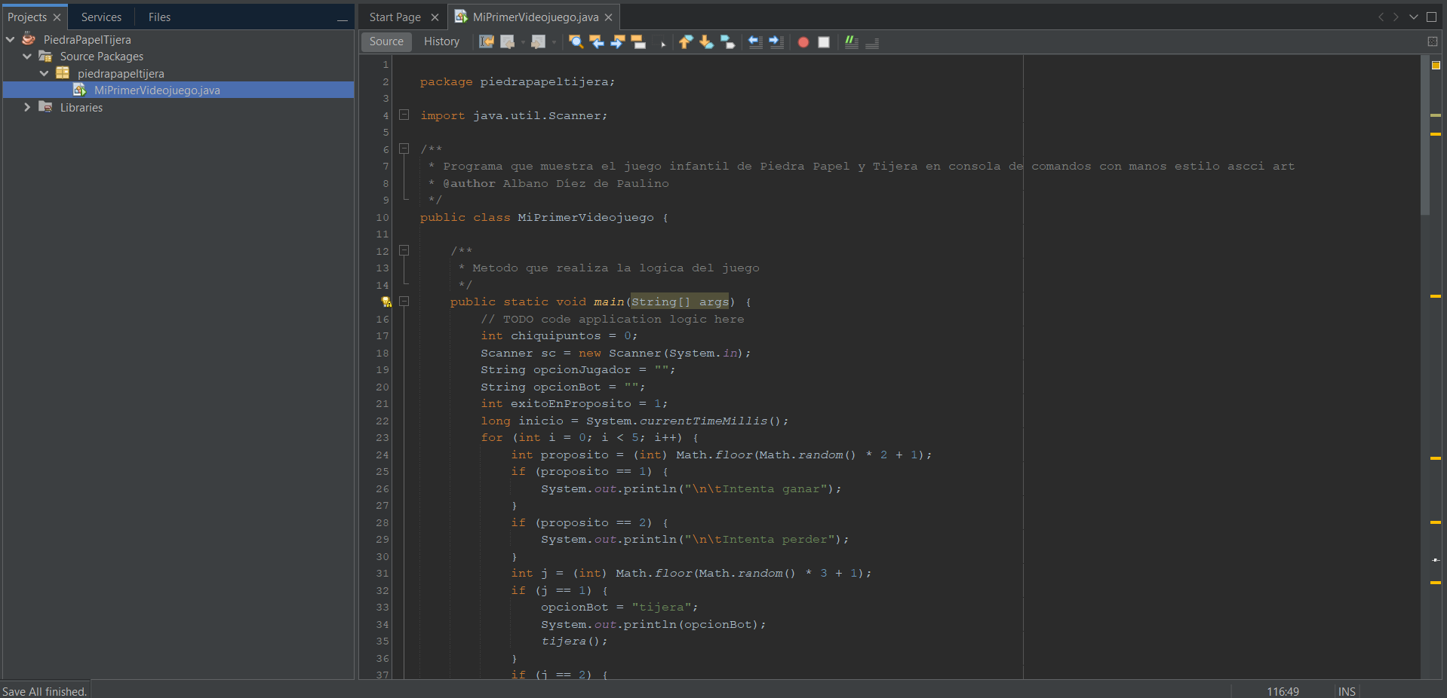

# Activa el repositorio Git, con Botón Derecho- Versioning – Git Repository

Actualmente NetBeans tiene integrado GIT por lo que se puede realizar el control de versiones sobre un proyecto y mirar el historial de cambios de este como en la imagen de a continuación.

# Bibliografía

Toda la información necesaria para la elaboración de esta tarea ha sido consulta de la teoría aportada para la profesora de la materia.